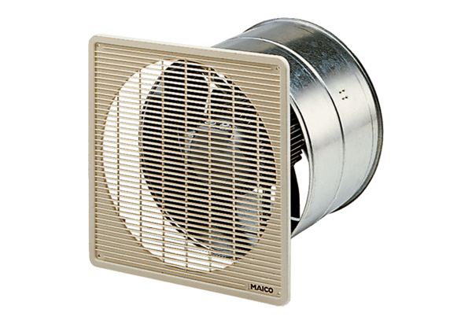Axialer Wandeinbauventilator DZF 50/8 BVerpackungseinheit: 1 StückSortiment: C
Artikelnummer: 0085.0110Hersteller: MAICO

